**Preisträger im Fach Evangelische Religion Abitur 2015**

Im Abitur 2015 sind für herausragende Leistungen im Fach Ev. Religion folgende Schüler/innen von der Landeskirche Hannover ausgezeichnet worden:

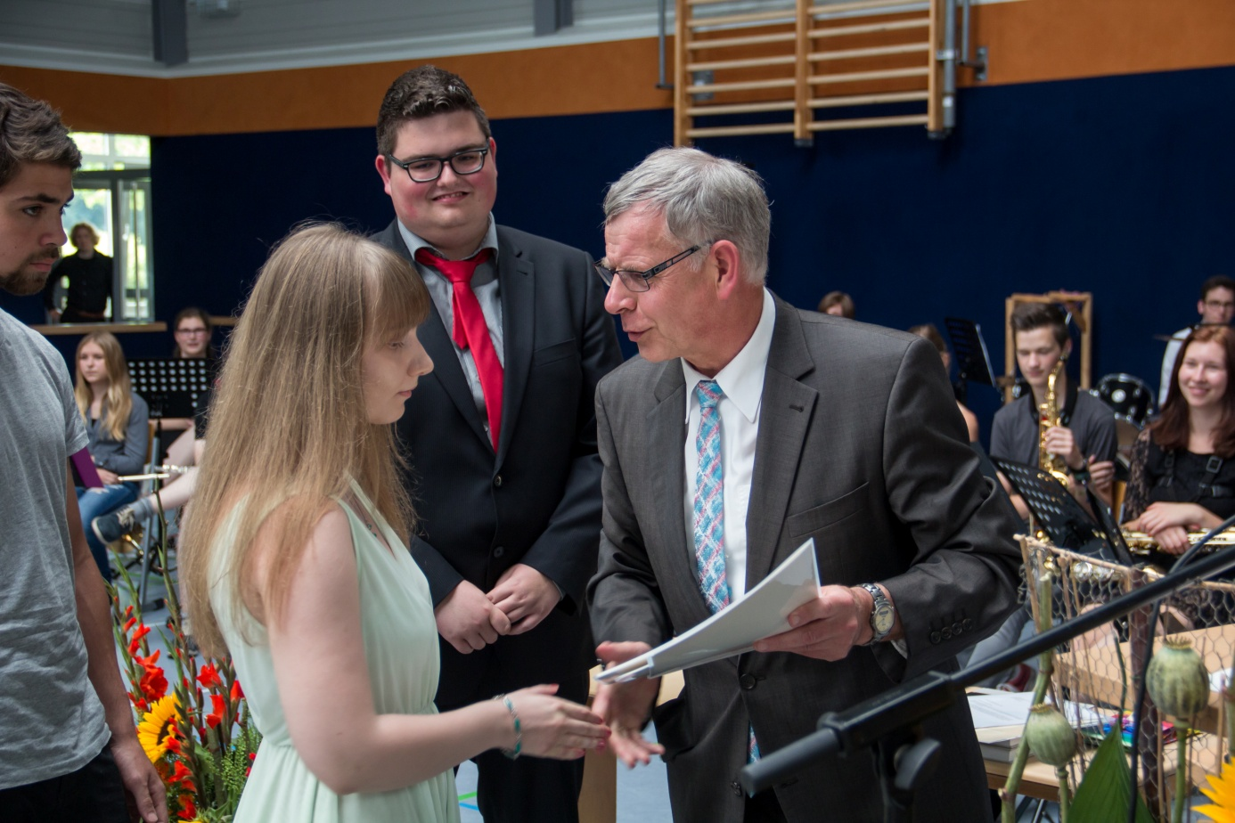

Josh Ey, Geert Hüser, Viktoria Teske

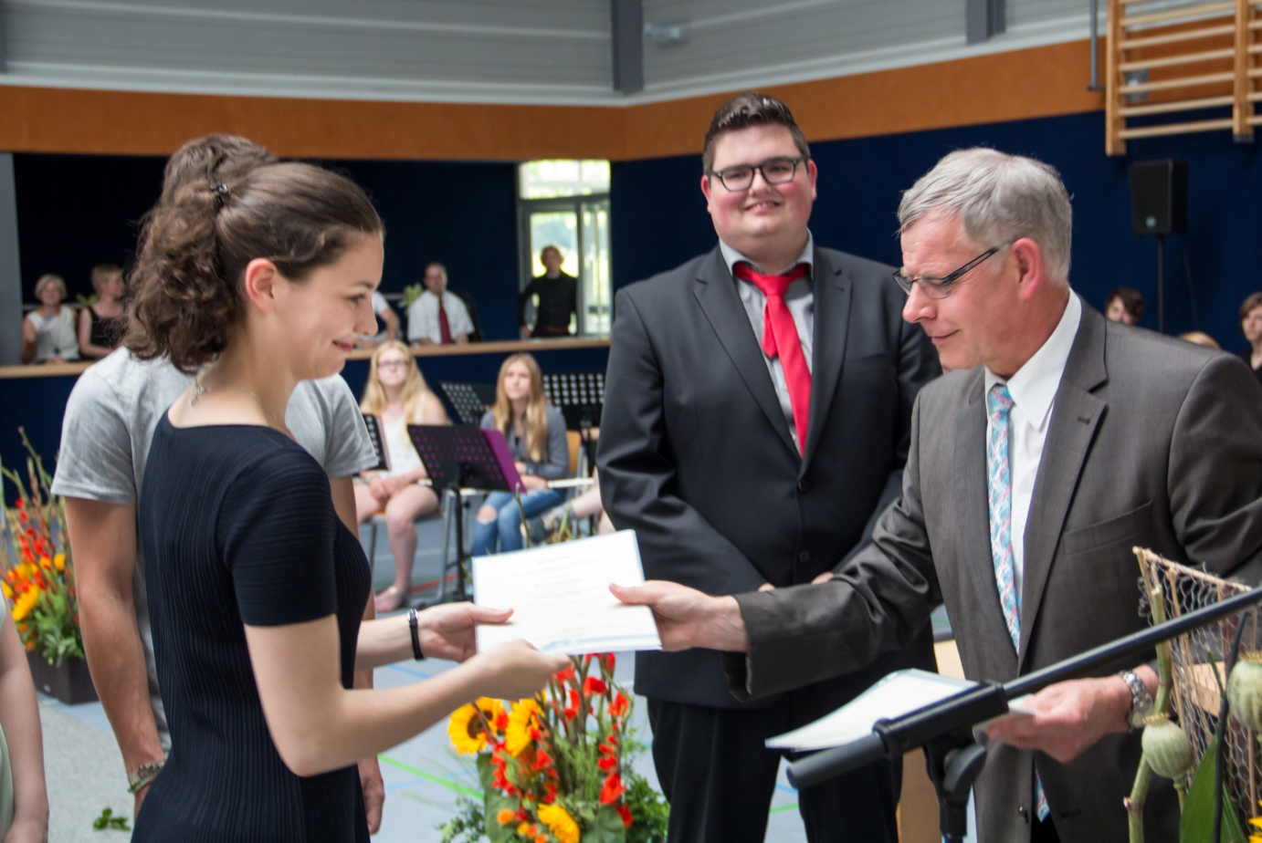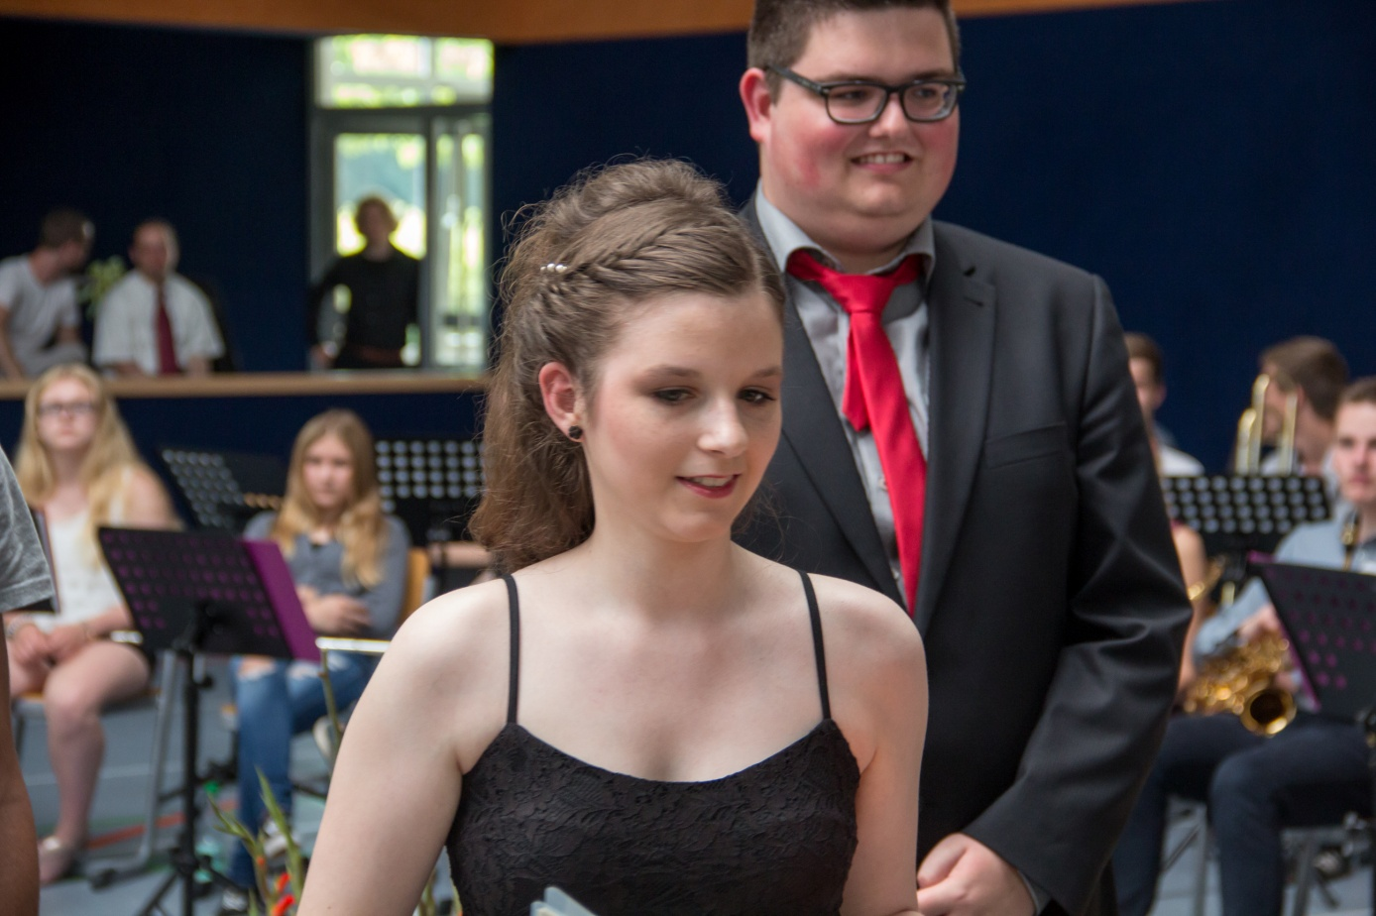

So wie Frauke Fokken und Ricarda Bortfeldt erhalten von Superintendent Bohlen die Urkunde und einen Buchpreis der Landeskirche Hannover.

Für herausragende Leistungen auf erhöhtem Niveau erhielten eine Auszeichnung des Kirchenkreises 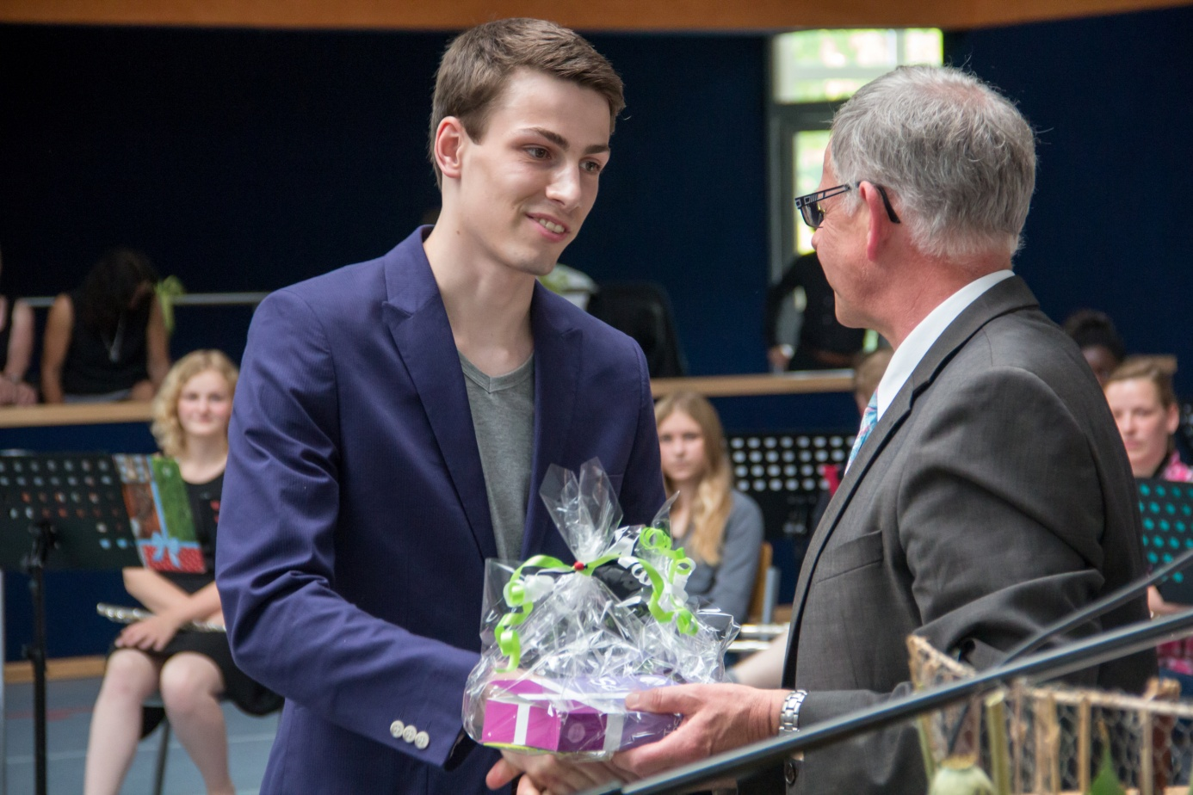

Peer Pröve

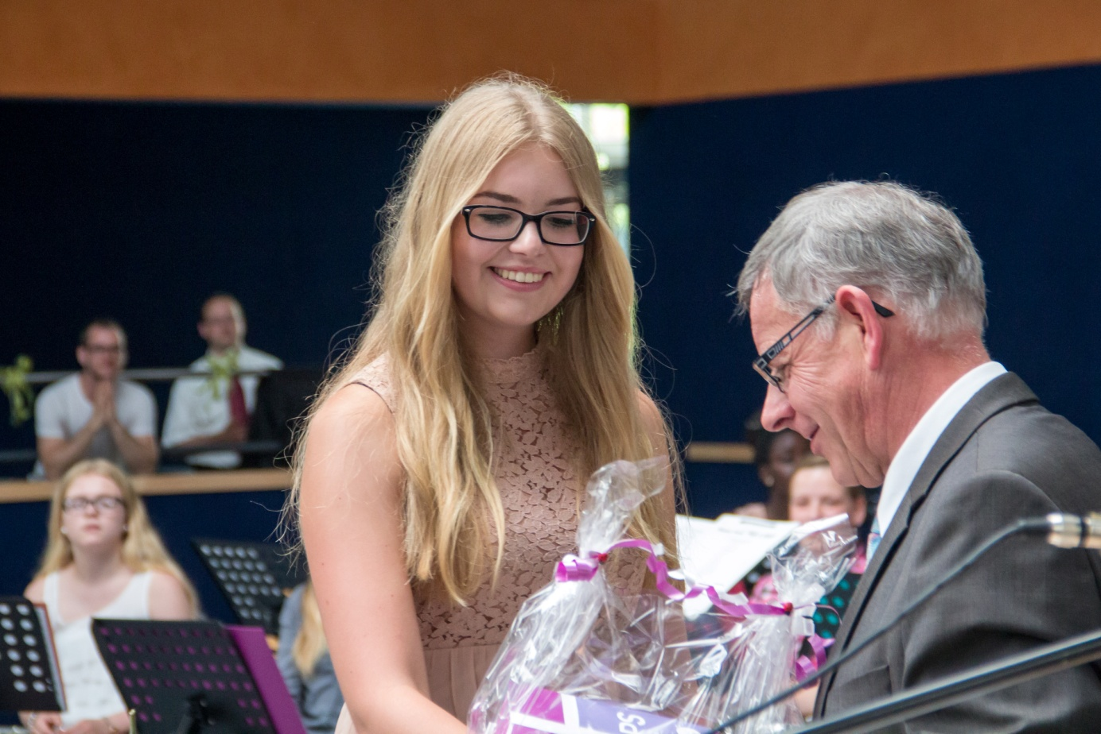

und Sina auf der Landwehr